DBC解析报告

- ZDBC模块的三大核心功能
解析DBC文件：它可以解析文件，并提供接口让你获取文件中的所有消息和信号信息。
解析帧数据：它能根据底层接收到的帧数据和消息定义，返回具体的被解析出来的消息和信号信息。
数据收发与多帧处理：你只需要填充消息结构以及信号值，调用接口即可发送，无需关心如何根据DBC定义去计算并填充数据。此外，库内部已经实现了多帧收发处理和应答机制，收发的多帧数据都会通过回调接口返回。
- 核心数据结构解析
一个DBC文件包含多个消息，而一个消息（DBCMessage）可能包含多个信号（DBCSignal）。
数据结构 | 核心作用与说明 | 关键参数
DBCMessage | 定义CAN总线消息载体，每一条实例与唯一帧ID绑定，承载单帧总线完整报文信息 | nSignalCount（信号数量）、nID（帧 ID）、nSize（消息字节长度）、nCycleTime（报文发送周期）
DBCSignal | 定义单条物理信号的解析规则，是总线报文解码后用于工况分析、故障识别的核心物理量载体 | nStartBit（起始位）、nLen（信号位长度）、nRawValue（原始码值）、nFactor（物理值转换因子）、nOffset（转换偏移量）
计算实际值的公式为：实际值=原始值×nFactor + nOffset。

- 最简标准开发流程
可以采用“同步模式（手动调函数解析）”而不是“异步多线程回调来开发。解析流程如下图所示。

严格按照以下顺序调用10个核心函数：
API 函数名 | 核心功能与说明 | 最简实战关键参数
ZDBC_Init | 初始化DBC库并获取全局句柄 | 强烈建议传入(0, 0)。第二个参数设为0代表同步手动模式解析，不开启后台死循环线程，最适合新手入门！
ZDBC_LoadFile | 将电脑上的.dbc文件加载进内存 | 需填充FileInfo结构体，必须传入文件的绝对路径（如"C:\\WLHG.dbc"）。
ZDBC_OpenDevice | 建立操作系统与外部CAN盒芯片的底层连接。 | 注意设备类型宏（如ZCAN_USBCAN_4E_U）必须和实际盒子型号绝对一致。
ZCAN_InitCAN | 设置波特率、工作模式并让硬件FIFO接收队列开始工作。 | 本代码中使用标准CAN（TYPE_CAN），配合property->SetValue("0/baud_rate", "500000")设定500Kbps。
ZCAN_StartCAN
ZCAN_Receive | 定时向驱动底层索要最近时间段内收到的真实数据帧。 | ZCAN_Receive(chn, canData,100,20)：一次最多拉取100帧，超时等待20毫秒（避免主循环死卡）。
ZDBC_Decode | 把硬件收来的can_frame解码到DBCMessage结构体中。 | 它替代了手工写位操作！库内部自动按字典里的StartBit和Len切片，把计算好的数值塞进各信号的nRawValue中。
ZDBC_CalcActualValue | 把原始整数转换为车速、转速、电压等真实的物理量。 | 输入信号结构体和底层收到的16进制Raw值，库会自动应用公式：物理值=原始值×nFactor+nOffset，返回double类型的物理值。
ZCAN_CloseDevice | 销毁句柄，清理内存 | ZCAN_CloseDevice防止设备被卡死导致下次打开报“被占用”；ZDBC_Release防止长时间运行产生内存碎片。
ZDBC_Release

代码实战：
为了同时监控多个指定的报文（例如：只想解析0x302电池、0x303电机、0x304车速这三条，过滤掉总线上其他无用干扰），我们可以使用“白名单筛选机制”：
ZCAN_Receive()抓取总线上的一批实时报文【白名单过滤】判断ID是否为0x302 / 0x303 / 0x304? 否：直接丢弃，是：进下一步。【自动拆包】ZDBC_Decode()将二进制帧直接翻译成DBCMessage【物理换算】ZDBC_CalcActualValue()实时输出当前真实物理值。
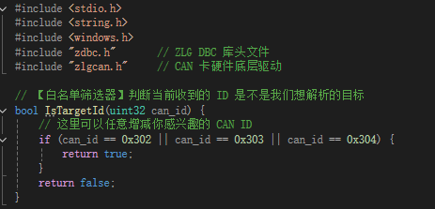
//STEP 1:初始化DBC解析库(同步手动模式)
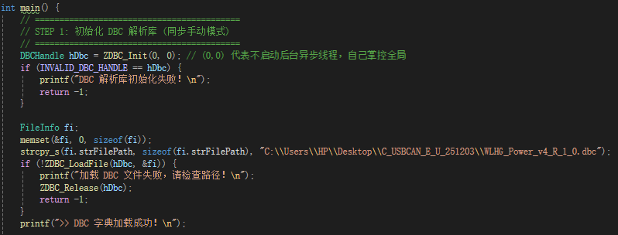
//STEP 2:初始化并启动硬件CAN卡(以USBCAN-4E-U为例)
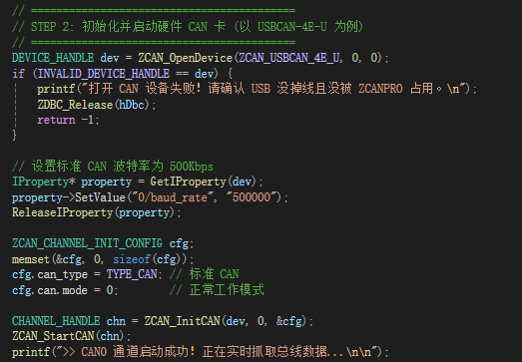

//STEP 3:实时接收与解析的主循环
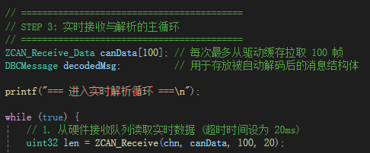
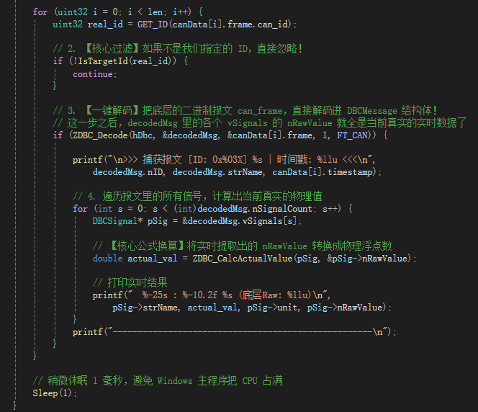
测试时将：uint32 len = ZCAN_Receive(chn, canData, 100, 20);注释，加上
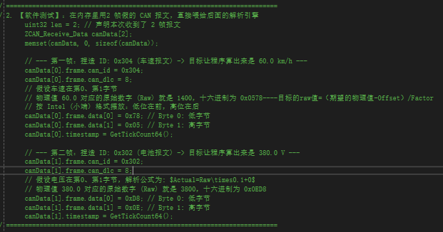
//STEP 4:资源释放(程序正常终止时执行)
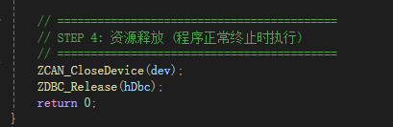

- 异步回调模式开发流程
[第一步：引擎启动与字典加载(Initialization)]
➔ ZDBC_Init(0, 1) :初始化！第二个参数设为 1，核心库内部自动唤醒一个隐藏的“后台异步解析线程”
➔ ZDBC_LoadFile() :载入.dbc外语字典到内存树中

[第二步：绑定“中断回调专员”(Register Callback)]
➔ ZDBC_SetAsyncAnalyseCallback() : 【核心关键】向解析库注册回调函数指针 MyOnAsyncAnalyseDone（相当于STM32里注册HAL_CAN_RxFifo0MsgPendingCallback中断处理地址）

[第三步：硬件建联与启动专职接收员(Hardware & Thread Setup)]
➔ ZCAN_OpenDevice() -> StartCAN() :打开USBCAN-4E-U并启动物理通道
➔ std::thread(thread_receive_task) :创建独立的C++后台接收线程，专职蹲守在驱动底层拉取数据

[第四步：高频极速流转管线(The Asynchronous Pipeline)] <---【实车运行时的三线程接力赛】
➔ ZCAN_Receive() :[线程A：硬件接收员]以1ms极速轮询，从底层驱动拉取原始Hex帧
➔ ZDBC_AsyncAnalyse() :[线程A：硬件接收员]绝不做数学运算，把原始帧无脑扔进DBC内部的缓冲队列即撤退！
➔ 库内部隐藏线程自动按位解包 :[线程B：隐藏解析员]在后台将缓冲队列里的报文按StartBit/Length切片
➔ MyOnAsyncAnalyseDone(pMsg) :[线程 C：业务处理员]解包完成瞬间，自动跳入回调函数！执行ID过滤、节流与UI打印

[第五步：安全收尾与回收(Graceful Shutdown)]
➔g_thd_run = 0 -> thread.join() :通知接收员下班并等待其安全退出
➔ZCAN_CloseDevice() :断开底层USB通信，释放驱动。
➔ZDBC_Release() : 销毁DBC解析引擎内存池。

